**Editor de Comentários v1.0 – Subtitle Edit**

* **Visão Geral**

Subtitle Edit é um editor gratuito e open source para legendagem de vídeos. Criado por um dinamarquês, o programa para legendagem é um software muito completo, é possível utilizar várias ferramentas para que se tenha uma legenda de boa qualidade e bem alinhada. O Editor de comentários foi criado para facilitar uma utilidade do Subtitle Edit e torna-la mais acessível e mais prática de ser utilizada pelo docente para correção das atividades realizadas pelos alunos.

* **Como Usar**

Primeiramente abre o vídeo e, caso haja, a legenda. Se não houver, crie sua própria legenda e vá alinhando de acordo com o tempo, nesse caso é bom usar a linha que mostra as ondas de áudio para se ter uma legenda melhor sincronizada.

De uso relativamente simples, o editor de comentários utiliza o arquivo de legenda gerado pelo Subtitle Edit e o edita com uma interface que auxilia a inserção de comentários em posições escolhidas pelo docente na legenda gerada pelo discente de acordo com a necessidade especifica.

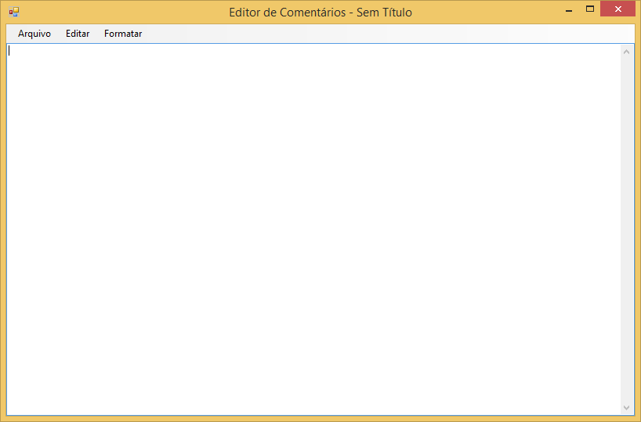

*Janela principal do programa.*

Abaixo serão descritos os itens de menu e suas funcionalidades:

**Menu “Arquivo”.**

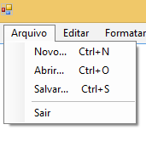

* Item “Novo…”: Permite a criação de um novo arquivo, por padrão de extensão “.srt” que é a utilizada pelo Subtitle Edit como padrão para arquivos de legenda.
* Item “Abrir…”: Permite abrir um arquivo de texto, por padrão de extensão “.srt”, é usado para abrir as legendas que serão editadas.
* Item “Salvar…” Permite que as edições feitas no documento sejão salvas.
* Item “Fechar…” Fecha o programa.

**Menu “Editar”.**

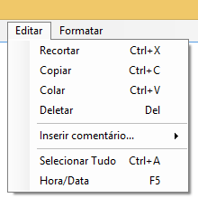

Itens “Recortar”, “Copiar”, “Colar”, “Deletar” e “Selecionar tudo”, fazem exatamente o que seus nomes dizem.

Item: “Inserir comentário...” Permite que o usuário insira um texto na última posição do cursor. Esse comentário aparecerá em uma área específica do vídeo de acordo com a posição que o docente escolher (Centro, direita ou esquerda; Superior ou inferior)

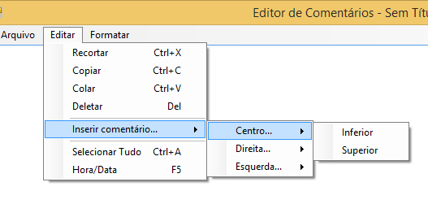

Ao escolher a posição do comentário, uma janela será aberta para que seja inserido o comentário, antecedido sempre de uma tag, (*por exemplo: {\a3}*).

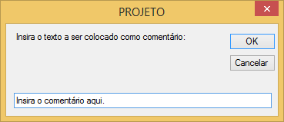

Resultado no programa:

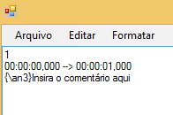

Item: “Hora/Data” permite inserir a hora e data atuais na linha de texto.

**Menu “Formatar”**

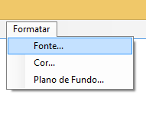

Item “Fonte...”: Permite alterar a fonte para facilitar leitura e edição do texto pelo usuário, ao clicar, será aberta a seguinte janela onde podem ser encontradas opções para alteração de cor de fonte, tamanho, estilo e efeitos.

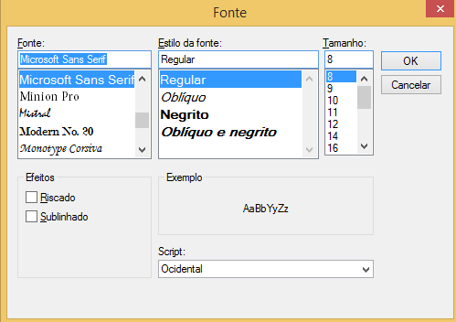

Item “Cor”: Permite alterar a cor da fonte através de um seletor de cores, conforme é mostrado na janela abaixo.

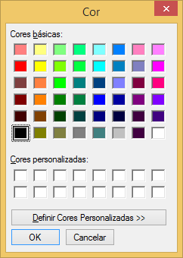

Item “Plano de Fundo...”: Permite alterar a cor do plano de fundo do editor de texto através de um seletor de cores, facilitando a visualização e acessibilidade para certos usuários.



Esse foi o descritivo das funções básicas do “Editor de Comentários v1.0”, algumas funcionalidades podem ser acrescentadas com as versões seguintes, então sempre se atentar referente à versão do programa.

Desenvolvido por Diego Lucas da Silva, para um projeto de extensão com a professora Marileide Dias Esqueda da Universidade Federal de Uberlândia.

Contato e informações: dilsilva.diego@gmail.com / dilsilva@si.ufu.br